ESERCIZIO (grafici):

- Riprodurre il seguente foglio elettronico:

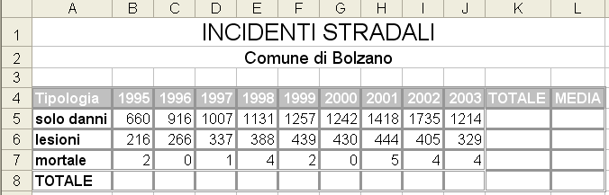

- Completare con le formule corrette.

- Creare un grafico ad istogramma per i dati compresi nelle celle tra A4:J7. Inserire il grafico in un nuovo foglio chiamato Istogramma incidenti. Modificare a piacere le opzioni e la formattazione.

- Creare un grafico ad anello per i dati compresi tra A4:J6. Inserire il grafico in un nuovo foglio chiamato Anello incidenti.

- Creare un grafico a torta per i dati compresi tra K4:K7. Inserire il grafico in un nuovo foglio chiamato Torta incidenti.

- Salvare il file con il nome incidenti.

